Opracowała: Alina Pawelec
Dane kontaktowe: tel. 508107535
e-mail: alapawelec@wp.pl

Technika i bezpieczeństwo w gastronomii
klasa II B. sz. I stopnia
data realizacji: 21.04.2020

Temat: Obsługa konsumenta – stół szwedzki.

Zadania do wykonania:
- Narysuj schemat szwedzkiego systemu samoobsługi (rysunek pomocniczy na stronie 98, załącznik nr 3).

Proszę o przesłanie wykonanych zadań na maila. Na ich podstawie wystawię oceny.
Powodzenia!

Załącznik nr 3, strona 1:
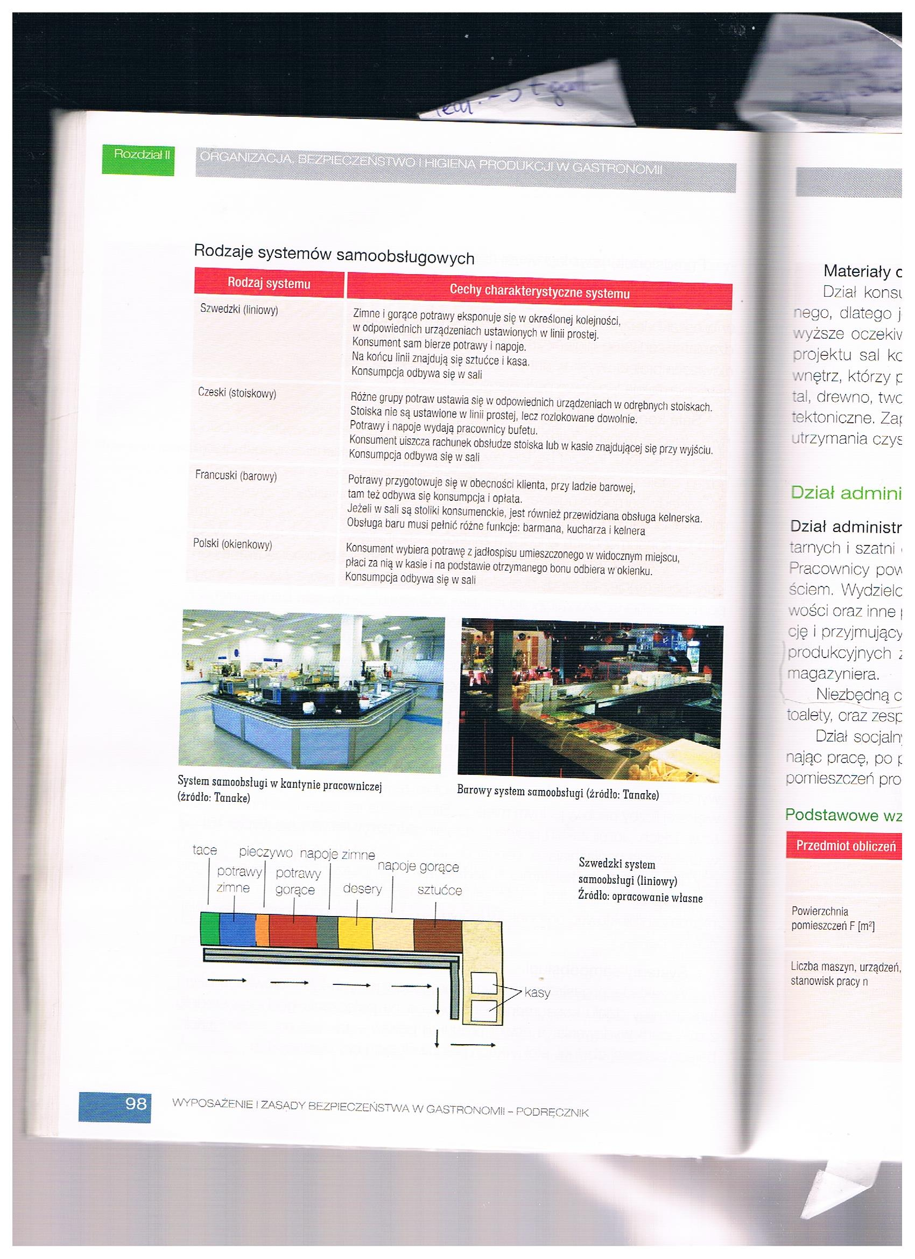

Opracowała: Alina Pawelec
Dane kontaktowe: tel. 508107535
e-mail: alapawelec@wp.pl

Technika i bezpieczeństwo w gastronomii
klasa II B. sz. I stopnia
data realizacji: 23.04.2020

Temat: Działy zakładu gastronomicznego – powtórzenie wiadomości.

Zadania do wykonania:
- Wymień działy zakładu gastronomicznego, podaj ich krótką charakterystykę.

Proszę o przesłanie wykonanych zadań na maila. Na ich podstawie wystawię oceny.
Powodzenia!

